ΔΕΛΤΙΟ ΤΥΠΟΥ
Στο σχολείο μας, 3^{ο} Δημοτικό Παλαμά, τη φετινή χρονιά 2023-2024, πραγματοποιήθηκαν δύο προγράμματα e-twinning. Με συμμετέχοντες τους εκπαιδευτικούς Κατή Χρήστο και Παπαδούλη Δήμητρα και τους μαθητές της ΣΤ’ τάξης υλοποιήσαμε το εκπαιδευτικό ευρωπαϊκό πρόγραμμα e-Twinning με τίτλο «The gold of earth: Fruit and vegetables».
Τα e-twinning projects λαμβάνουν χώρο στον κυβερνοχώρο, όπου μαθητές και εκπαιδευτικοί από διάφορες ευρωπαϊκές χώρες συναντιούνται και συμμετέχουν σε κοινές δραστηριότητες. Μέσα από τις δραστηριότητες αυτές προάγεται η εκπαιδευτική καινοτομία και η δημιουργικότητα, διευκολύνεται η επικοινωνία ανάμεσα σε μαθητές διαφορετικών χωρών, προωθείται η συνεργασία των ευρωπαϊκών σχολείων και η χρήση της τεχνολογίας μέσω σύγχρονων εργαλείων.
Μία θεματική που απασχόλησε ιδιαιτέρως τους μαθητές ήταν οι διαφορετικές καθημερινότητες τους. Μέσα από αυτά τα προγράμματα οι μαθητές γνώρισαν τις δραστηριότητες άλλων συμμαθητών τους και τις συνέκριναν με τις δικές τους. Οι κοινές δράσεις συνέβαλαν στην αντίληψη πως τα σύνορα δεν χωρίζουν τους ανθρώπους και πως υπάρχουν κοινές αξίες και ιδανικά που διαμορφώνουν ποικίλες ταυτότητες ύπαρξης και συνύπαρξης.
Μέσα από διάφορες βιωματικές δραστηριότητες, δραστηριότητες με εργαλεία Web, ασκήσεις δημιουργικής γραφής και εικονογράφησης οι μαθητές δημιούργησαν λογότυπα (Logos), avatar (γραφικές αναπαραστάσεις χρηστών) για να προστατεύουν τα προσωπικά τους δεδομενα, ηλεκτρονικά βιβλία και πολλά άλλα.
Η συμμετοχή του σχολείου μας είχε πολλαπλά οφέλη, όχι μόνο για τους μαθητές των τμημάτων που συμμετείχαν αλλά και για ολόκληρη τη σχολική κοινότητα μέσω της διάχυσης των ιδεών και των δράσεων που πραγματοποιήθηκαν και ευελπιστούμε να παροτρύνουμε και άλλα σχολεία της περιοχής μας να συμμετέχουν σε τέτοιου είδους παιδαγωγικές διαδικασίες, οι οποίες δίνουν στο μάθημα μια ευρωπαϊκή διάσταση πέρα από τα στενά όρια της τάξης, με την εφαρμογή καινοτόμων και συναρπαστικών διδακτικών πρακτικών και προωθούν τη συνεργασία των σχολείων σε όλα τα επίπεδα.

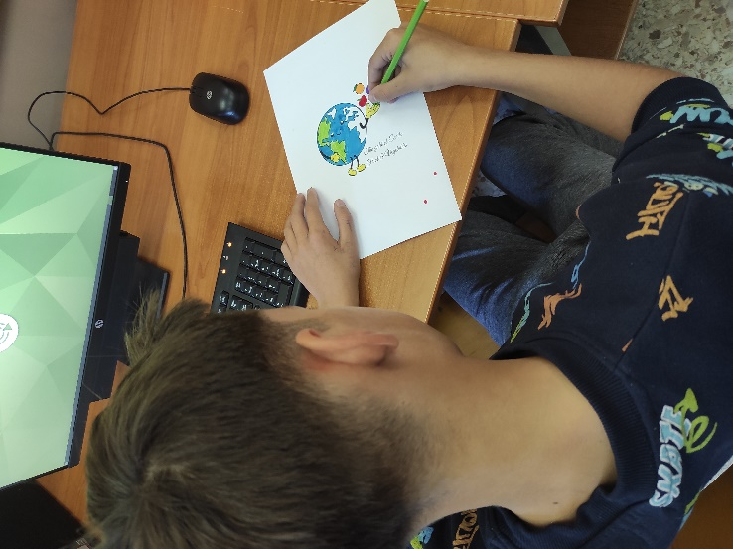
(Δημιουργία Logo e-Twinning project)
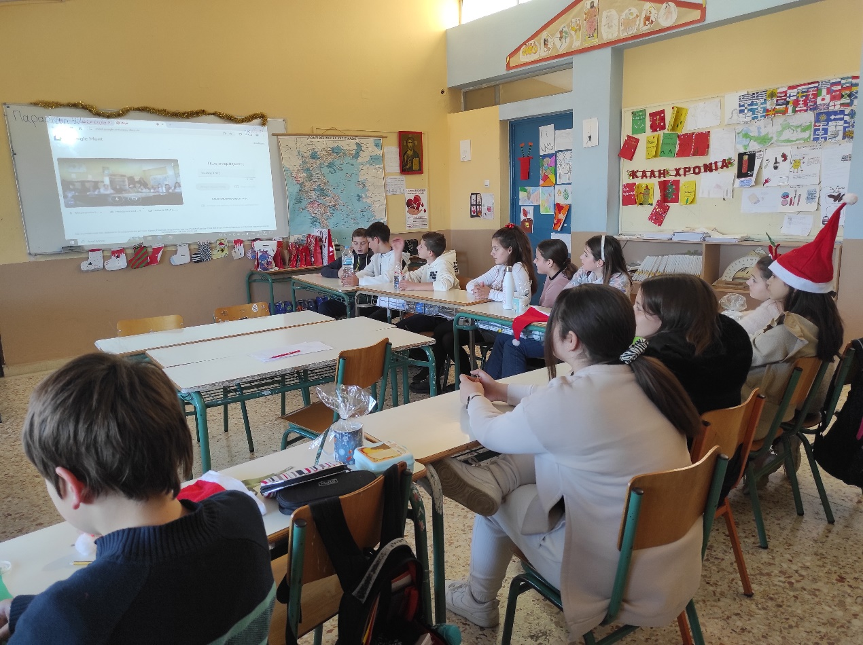
(e-Twinning project meeting)

